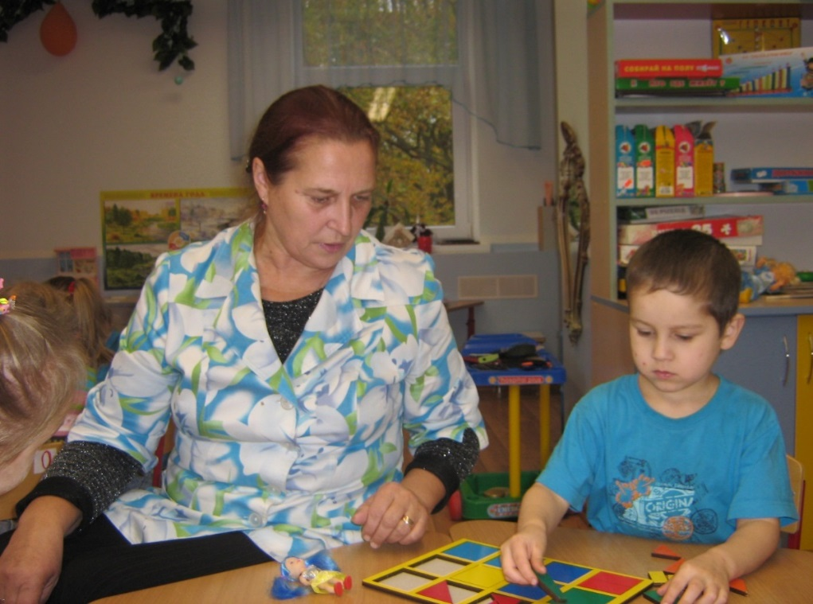

КРУГЛИКОВА
ВАЛЕНТИНА МИХАЙЛОВНА
заведующий
В системе образования Калининградской области с 1962 года.
Проработала в детском саду «Берёзка»: 42 года
(1962 – 1986 гг., 1994 – 2012 гг.) их них:
- няня (1962 – 1966 гг.);
- воспитатель (1966 – 1986 гг., 2005 – 2012 гг.);
- заведующий (1994 – 2005 гг.).
Принята на работу в детский сад сразу после вечерней школы.
Получила педагогическое образование без отрыва от производства.
С 1987 по 1994 годы работала в других образовательных учреждениях Светлогорска. Общий трудовой стаж – около 50 лет.
Награждена нагрудным знаком «Отличник народного просвещения» (1994 г.).
Почетный член педагогического коллектива.

